https://youtu.be/nbP6sV7wFmMr%22%3A%22DESCENDING%22%7D
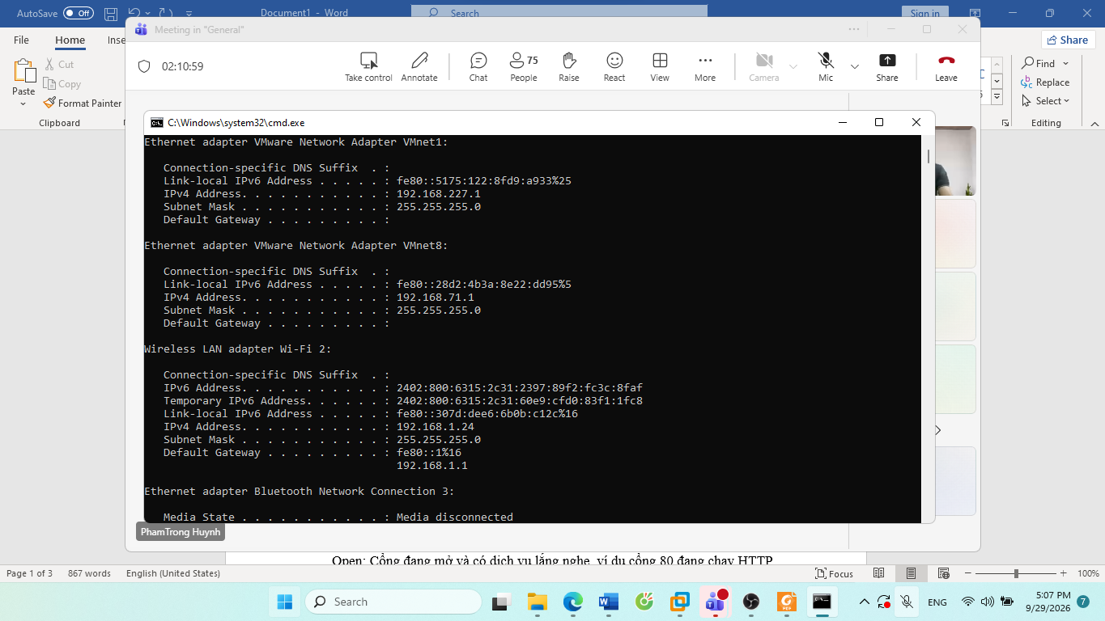
Mạng của máy thật
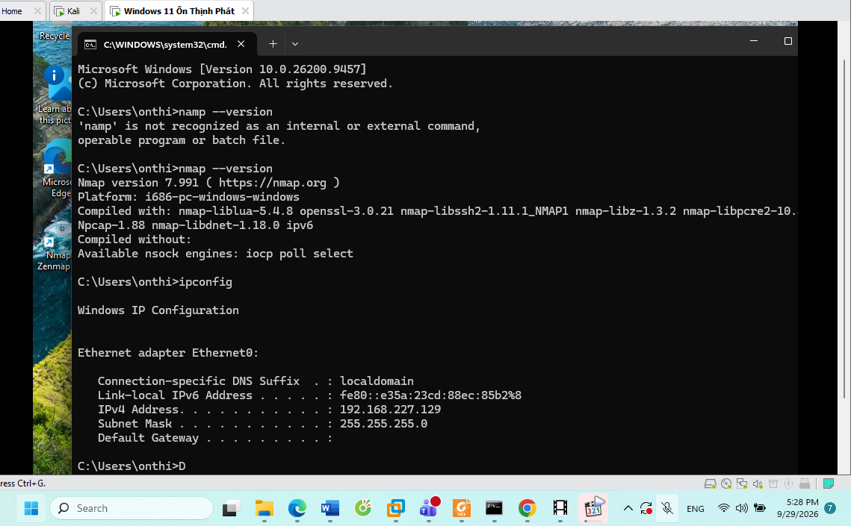
Máy ảo

Câu 1. Sự khác nhau giữa open, closed và filtered là gì? Nêu một tình huống mỗi trạng thái.
Open: Cổng đang mở và có dịch vụ lắng nghe, ví dụ cổng 80 đang chạy HTTP.
Closed: Máy đích có thể truy cập được nhưng tại cổng đó không có dịch vụ đang lắng nghe, ví dụ cổng 8080 không có ứng dụng nào sử dụng.
Filtered: Nmap không xác định được cổng mở hay đóng do gói tin bị firewall hoặc thiết bị lọc chặn.
Câu 2. Tại sao -sS thường cần quyền cao hơn -sT? Hai kỹ thuật khác nhau ở cơ chế thiết lập kết nối như thế nào? LAB4_Nmap_HuongDan_2026
-sT sử dụng cơ chế kết nối TCP thông thường của hệ điều hành và thực hiện đầy đủ quá trình bắt tay TCP. Trong khi đó, -sS tự tạo và gửi các gói TCP SYN để kiểm tra phản hồi mà không hoàn thành toàn bộ kết nối. Vì cần thao tác với raw packet nên -sS thường cần quyền root hoặc sudo.
Câu 3. Vì sao FIN/Xmas/NULL có thể cho kết quả khó diễn giải trên một số hệ điều hành hoặc firewall?
FIN/Xmas/NULL dựa vào cách TCP/IP stack của máy đích phản hồi các gói TCP bất thường. Các hệ điều hành và firewall có thể xử lý những gói này khác nhau hoặc không phản hồi. Vì vậy Nmap có thể trả về open|filtered, nghĩa là không thể xác định chắc chắn cổng đang mở hay gói tin bị bộ lọc làm im lặng. LAB4_Nmap_HuongDan_2026
Câu 4. ACK scan trả lời câu hỏi gì khác với SYN scan?
SYN scan (-sS) chủ yếu dùng để xác định trạng thái cổng như open, closed hoặc filtered. ACK scan (-sA) chủ yếu dùng để quan sát chính sách lọc của firewall và phân biệt filtered với unfiltered; nó không dùng để khẳng định một cổng đang open. LAB4_Nmap_HuongDan_2026
Câu 5. Tại sao UDP scan thường chậm và dễ xuất hiện open|filtered?
UDP không có quá trình bắt tay như TCP. Khi gửi gói UDP đến một cổng, máy đích có thể không phản hồi dù cổng đang mở. Firewall cũng có thể âm thầm loại bỏ gói tin. Vì vậy Nmap thường phải chờ timeout hoặc thử lại, khiến quá trình quét chậm và khó phân biệt giữa cổng mở với cổng bị lọc, dẫn đến trạng thái open|filtered. LAB4_Nmap_HuongDan_2026
Câu 6. -sV đóng vai trò gì trong quản lý lỗ hổng? Tại sao chỉ biết port 80 là chưa đủ?

-sV giúp nhận diện dịch vụ và phiên bản phần mềm đang chạy trên cổng. Chỉ biết port 80 mở thường chỉ cho biết có dịch vụ HTTP, chưa cho biết chính xác phần mềm và phiên bản. Thông tin phiên bản giúp quản trị viên đối chiếu các lỗ hổng đã biết và xác định dịch vụ có cần cập nhật hay không.
Câu 7. OS fingerprinting có những giới hạn nào? Vì sao không nên coi kết quả -O là tuyệt đối?
OS fingerprinting xác định hệ điều hành dựa trên đặc điểm phản hồi của TCP/IP stack. Kết quả có thể bị ảnh hưởng bởi firewall, thiết bị mạng, số lượng cổng open/closed có thể quan sát được hoặc cấu hình của máy đích. Vì vậy -O chỉ nên được xem là kết quả nhận diện hoặc dự đoán dựa trên dấu vết mạng, không phải lúc nào cũng xác định chính xác tuyệt đối hệ điều hành.
Câu 8. NSE script báo timeout có đồng nghĩa “không có lỗ hổng” không? Giải thích.

Không. Timeout chỉ cho biết script không nhận được phản hồi cần thiết trong thời gian quy định. Nguyên nhân có thể do firewall, mạng, dịch vụ không phản hồi hoặc cổng bị lọc. Vì vậy không được kết luận hệ thống không có lỗ hổng chỉ dựa vào timeout. Tài liệu cũng yêu cầu nếu script không kết nối được, timeout hoặc không xác định thì không được tự suy diễn là hệ thống đã vá. LAB4_Nmap_HuongDan_2026
Câu 9. So sánh before/after hardening: thay đổi nào trong port state chứng minh biện pháp phòng thủ có hiệu lực?

Nếu trước hardening một cổng ở trạng thái open, sau khi tắt dịch vụ hoặc áp dụng firewall cổng chuyển thành closed hoặc filtered, kết quả cho thấy bề mặt mạng có thể truy cập đã thay đổi. Cần sử dụng cùng một câu lệnh Nmap trước và sau để kết quả có thể so sánh trực tiếp. Đây cũng là cách kiểm chứng mà bài LAB yêu cầu. LAB4_Nmap_HuongDan_2026
Câu 10. Nêu ba cấu hình phòng thủ giúp giảm bề mặt tấn công mà không dựa vào “ẩn mình” trước Nmap.
Ba biện pháp có thể áp dụng là: tắt các dịch vụ/cổng không cần thiết, cấu hình firewall chỉ cho phép các kết nối thực sự cần thiết, và cập nhật/vá hệ điều hành cùng các dịch vụ lên phiên bản an toàn. Các biện pháp này trực tiếp giảm dịch vụ có thể bị tấn công thay vì chỉ cố gắng che giấu chúng khỏi quá trình quét.

